Olhos abertos



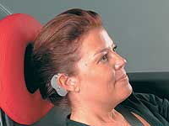

Sintoma de quem sofre de apnéia


Sistema de alerta durante a condução
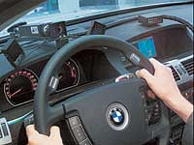

O sistema sueco Safety Concept Car é parecido com o da Toyota, pois indica ao motorista quando o veículo está saindo da estrada. Nesse caso um aviso sonoro alerta o condutor
